https://doi.org/10.23913/ride.v16i31.2797
Artículos científicos
Propuesta metodológica basada en el modelo de toulmin, articulada con el área de matemáticas, en el desarrollo de competencias argumentativas
Methodological proposal based on the Toulmin model, articulated with the area of ​​mathematics, in the development of argumentative skills
Proposta metodológica baseada no modelo de Toulmin, articulada com a área da matemática, no desenvolvimento de habilidades argumentativas

Francisco Flores Cuevas
Universidad de Guadalajara, Centro Universitario de la Costa, México
francisco.fcuevas@academicos.udg.mx
https://orcid.org/0000-0002-8242-8793

Claudio Rafael Vásquez Martínez
Universidad de Guadalajara, Centro Universitario de la Costa, México
crvasquezm@gmail.com
https://orcid.org/0000-0001-6383-270X

Edgar Armando Morales Flores
Universidad de Guadalajara, Centro Universitario de la Costa, México
edgar.mflores@academicos.udg.mx
https://orcid.org/0009-0008-2488-1064

Resumen
El objetivo la investigación estubo centrado en cuanto a diseñar e implementar una propuesta metodológica de intervención basada en el modelo de argumentación de Toulmin, aplicada en la asignatura de Matemática, con el propósito de fortalecer las competencias para la resolución de problemas matemáticos y, con ello, mejorar de manera significativa los procesos de enseñanza–aprendizaje en estudiantes de educación básica. Esta investigación se realizó en la Ciudad de Neiva, Colombia específicamente en la Institución Educativa Promoción Social sede Colombo Andino. Para ello el trabajo de investigación tubo un diseño metodológico descriptivo y transversal con un enfoque mixto (cuantitativo-cualitativo). Además se utilizó un diseño pre-experimental. Se utilizaron como técnicas para la recolección de la información se utilizó la observación, y el diario de campo; lo que permitió registrar y analizar el desempeño de la competencia argumentativa en estudiantes de tercero y quinto grado, los que fueron seleccionados de manera aleatoria.
Los resultados de esta investigación respondieron a cada una de las preguntas planteadas, las que permitieron validar la hipótesis de trabajo; con lo que se evidencio la pertinencia de capacitar a los docentes como propuesta mediante el diseño de estrategias metodológicas de intervención fundamentadas en el modelo de Toulmin, articulada en la asignatura de matemática, para el desarrollo de competencias argumentativas que permitan a los educandos resolver situaciones problémicas.
Palabras clave: competencias argumentativas, constructivismo, educación básica, matemática, modelo de toulmin.

Abstract
The objective of this research was to design and implement a methodological intervention proposal based on Toulmin's argumentation model, applied to the subject of Mathematics, with the purpose of strengthening mathematical problem-solving skills and, consequently, significantly improving the teaching-learning processes in elementary school students. This research was conducted in the city of Neiva, Colombia, specifically at the Colombo Andino campus of the Promotion Social Educational Institution. The research employed a descriptive and cross-sectional methodological design with a mixed-methods approach (quantitative-qualitative). A pre-experimental design was also used. Data collection techniques included observation and field notes, which allowed for the recording and analysis of argumentative competence performance in randomly selected third- and fifth-grade students.
The results of this research answered each of the questions posed, which allowed the working hypothesis to be validated; thus demonstrating the relevance of training teachers as a proposal through the design of methodological intervention strategies based on the Toulmin model, articulated in the subject of mathematics, for the development of argumentative skills that allow students to solve problem situations.
Keywords: argumentative skills, basic education, constructivism, mathematics, Toulmin model.

Resumo
O objetivo desta pesquisa foi desenvolver e implementar uma proposta de intervenção metodológica baseada no modelo de argumentação de Toulmin, aplicada à disciplina de Matemática, com o propósito de fortalecer as habilidades de resolução de problemas matemáticos e, consequentemente, melhorar significativamente os processos de ensino-aprendizagem em alunos do Ensino Fundamental. Esta pesquisa foi realizada na cidade de Neiva, Colômbia, especificamente no campus Colombo Andino da Instituição Educacional Promoción Social. A pesquisa empregou um delineamento metodológico descritivo e transversal com abordagem mista (quantitativa-qualitativa). Um delineamento pré-experimental também foi utilizado. As técnicas de coleta de dados incluíram observação e notas de campo, que permitiram o registro e a análise do desempenho da competência argumentativa em alunos do 3º e 5º ano selecionados aleatoriamente.
Os resultados desta pesquisa responderam a cada uma das questões de pesquisa, validando, assim, a hipótese de trabalho. Isso evidenciou a relevância da formação de professores por meio do desenvolvimento de estratégias de intervenção metodológica baseadas no modelo de Toulmin, integradas ao currículo de Matemática, para desenvolver habilidades argumentativas que permitam aos alunos resolver problemas.
Palavras-chave: habilidades argumentativas, construtivismo, educação básica, matemática, modelo de Toulmin.
Fecha Recepción: Julio 2025 Fecha Aceptación: Enero 2026

Introducción
La educación, en todos sus niveles, se enfrenta a desafíos complejos derivados de los constantes cambios sociales, tecnológicos, económicos y culturales los cuales caracterizan a la sociedad contemporánea. Dentro de este dinamismo se les exigen a las instituciones educativas revisar y redefinir su misión formativa, de manera muy particular en lo que esta relacionado con la capacidad de responder a las necesidades actuales de aprendizaje, así como el pensamiento crítico y la formación continua. Dentro de este contexto, la calidad de los procesos de enseñanza-aprendizaje en la educación básica se convierte en un eje prioritario para garantizar una formación integral y pertinente de los estudiantes.
Por lo que uno de los factores determinantes para la mejora de la calidad educativa es la formación pedagógica del profesorado, ya que el desempeño docente incide directamente en la manera en que los estudiantes construyen mejorar sus aprendizajes, así como sus competencias de manera significativa. La transformación de las prácticas educativas requiere no solo del dominio disciplinar, sino también de la implementación de enfoques didácticos innovadores que promuevan la participación activa del estudiante, el razonamiento y la resolución de problemas. En particular, la enseñanza de la matemática demanda estrategias que favorezcan el desarrollo de habilidades cognitivas superiores como la argumentación, el análisis y la toma de decisiones fundamentadas.
Desde esta perspectiva el fortalecimiento de las competencias argumentativas en el aula de matemática resulta fundamental, ya que permite a los estudiantes justificar procedimientos, comunicar ideas, contrastar soluciones y construir conocimiento de manera significativa. El enfoque por competencias apoyado en el modelo de argumentación de Toulmin, ofrece un marco teórico y metodológico pertinente para potenciar dichas competencias, al estructurar el razonamiento mediante elementos como datos, garantías, respaldos y conclusiones, favoreciendo así el pensamiento lógico y crítico desde edades tempranas.
El enfoque en las competencias implica un cambio en la forma tradicional de enseñar (Guzmán-Barra et al., 2021, pp. 27-48). Ya no se trata solo de transmitir información, sino de crear experiencias de aprendizaje significativas que permitan a los estudiantes desarrollar y aplicar habilidades en contextos reales. Esto implica promover el pensamiento crítico, la colaboración, la resolución de problemas y la creatividad, entre otras competencias clave (Collazos Alarcón et al., 2020). “Sin embargo, la implementación de las competencias en el ámbito educativo presenta desafíos significativos. Requiere una revisión y actualización de los planes de estudio, así como una transformación en las prácticas pedagógicas y de evaluación” (Acuña Acuñar, 2024).
Pregunta principal ¿Cómo una propuesta metodológica en relación a la intervención basada en el modelo de argumentación de Toulmin, articulada al área de matemática, como estas contribuyen al desarrollo de las competencias argumentativas para la resolución de situaciones problémicas en estudiantes de educación primaria?
Preguntas de investigación secundarias ¿Cuáles son las características del desempeño argumentativo de los estudiantes de educación primaria en el área de matemática antes y después de la implementación de una estrategia metodológica basada en el modelo de Toulmin? ¿De qué manera una estrategia metodológica fundamentada en el modelo de argumentación de Toulmin favorece el fortalecimiento de la competencia argumentativa en el área de Matemática? ¿Cómo contribuye la aplicación del modelo de Toulmin a la construcción y estructuración de argumentos matemáticos en la resolución de situaciones problémicas por parte de los estudiantes de educación primaria? ¿Cuál es el impacto de una propuesta pedagógica basada en el modelo de Toulmin en el desempeño de la competencia argumentativa y la competencia matemática de los estudiantes de educación primaria? Además, se plantea las siguientes hipótesis H1: En cuanto a la implementación de una propuesta pedagógica basada en el modelo de argumentación de Toulmin TIENE UN IMPACTO FAVORABLE en el desempeño de la competencia argumentativa y de la competencia matemática en estudiantes de educación primaria. H0: En cuanto a la implementación de una propuesta pedagógica basada en el modelo de argumentación de Toulmin NO HA TENIDO UN IMPACTO FAVORABLE en el desempeño de la competencia argumentativa y de la competencia matemática en estudiantes de educación primaria.

Antecedentes y justificación
La educación a lo largo de la historia ha experimentado un sinnúmero de transformaciones pedagógicas que de una u otra forma han tenido como objetivo principal, la formación del ser humano, razón por la cual, se ha convertido en una de las principales responsabilidades por parte de los diferentes niveles de educación, tratando de brindar una enseñanza que permita el desarrollo social e individual de quien la reciba. Por lo que en la investigación se justifica por su relevancia pedagógica, social y académica, dentro de un contexto educativo el cual está caracterizado por la necesidad de formar estudiantes que tengan la capacidad de razonar, argumentar y resolver problemas de manera crítica y reflexiva. En la educación básica, la matemática constituye un área clave para el desarrollo del pensamiento lógico; sin embargo, las dificultades persistentes en la comprensión y aplicación de conceptos matemáticos ponen de manifiesto la urgencia de innovar en las estrategias didácticas utilizadas en el aula.
Desde el punto de vista pedagógico, el estudio se justifica al proponer una estrategia metodológica de intervención basada en el modelo de argumentación de Toulmin, orientada al fortalecimiento de las competencias argumentativas en la resolución de situaciones problémicas. Esta propuesta contribuye a superar enfoques tradicionales centrados en la memorización de procedimientos, promoviendo en su lugar un aprendizaje activo, reflexivo y significativo, donde el estudiante asume un rol protagónico en la construcción del conocimiento matemático, así como para el desarrollo de habilidades cognitivas y comunicativas fundamentales para la formación integral de los estudiantes, tales como la capacidad de justificar decisiones, comunicar ideas y resolver problemas de la vida cotidiana.

Referentes teórico-contextuales
La estructuración de la información comprende los antecedentes del tema, bases teóricas y conceptuales. Cada uno de estos momentos tiene como objetivo fundamentar la función conceptual en el manejo dado a la información, igualmente, serán punto de partida para tener bases sólidas, a través de unos autores o referentes importantes que aporten significativamente a la presente investigación; además de orientar el tipo de metodología con la cual encarar el presente estudio en cuanto a la intervención basada en el modelo de Toulmin, articulada con el área de matemática, en el desarrollo de competencias argumentativas como forma de resolver situaciones problémicas en estudiantes de primaria. Se sabe que la pericia en la competencia argumentativa no es espontánea; por lo que de acuerdo con Robles-Morales, R. (2024, pp. 189-218) estas se manifiestan que:
En la época digital contemporánea, el dominio de competencias digitales está adquiriendo una creciente relevancia tanto en el ámbito educativo como en el laboral. La habilidad para comprender y utilizar de forma efectiva la tecnología se ha vuelto fundamental para alcanzar el éxito en el entorno actual (Robles-Morales, R. 2024, pp. 189-218).
El rol del docente esta direccionado a proveer al estudiante de aquellas competencias necesarias para la vida y la argumentación es una de ellas, responsabilidad que justifica en lo que según López et al. (2020, pp. 188–200) agrega que:
En la sociedad actual los jóvenes están íntimamente involucrados con la tecnología, es parte de su día a día, por esta y otras razones, el docente no puede recurrir a los mismos implementos tradicionales, recursos y metodologías que antes utilizaba para impartir las clases; es preciso que esté preparado para innovar y aplicar las tecnologías a favor de una enseñanza de calidad, desarrollando actitudes que integran lo cognitivo y las conexiones emocionales con los estudiantes. Es importante que el docente de estos tiempos sepa diseñar y aplicar estrategias de enseñanza que respondan a los intereses de los escolares, para lo cual ha de reconstruirse y reformularse constantemente. El docente debe estar enfocado en: conocer cuál es la realidad de sus discípulos, cuáles son sus necesidades, qué los motiva y cómo les gustaría aprender (Espinoza-Freire, E., 2020, pp. 153-163).
La argumentación es una práctica social, comunicativa y cognitiva contextual que requiere justificar ideas con razones. Para desarrollar las habilidades argumentativas de los estudiantes, es esencial diseñar actividades que fomenten el conflicto sociocognitivo, con el objetivo de que los estudiantes ofrezcan puntos de vista que abarquen múltiples perspectivas, mejorando así su comprensión del fenómeno estudiado (Peralta et al., 2024).
“Las habilidades argumentativas para evaluar la comprensión de los estudiantes consideran el conocimiento fáctico, conceptual, procedimental y metacognitivo” (Walid et al., 2023). En este sentido, la teoría de Vygotsky (1978, p. 28), indica que “el aprendizaje es resultado del proceso histórico y social donde el lenguaje desempeña un papel esencial”. Por su parte, Piaget (1978) en su teoría explica que “las personas son capaces de aprender y comprender el mundo que los rodea, describiendo cómo la inteligencia, el ambiente e incluso los genes influyen en las formas de percibir el mundo”. En este mismio sentido, expone Miranda-Núñez, Y. (2020) que:
Desde la perspectiva onto-epistemológica del constructivismo, en el contexto educativo, la concepción del docente y del estudiante como seres humanos constructores de conocimiento es determinante en la relación que se establece entre ellos y el contenido. Esta relación tiene lugar durante el proceso de enseñanza y aprendizaje en el aula, cuando el docente despliega su praxis educativa. De igual forma, la praxis educativa involucra las reflexiones del docente sobre su quehacer pedagógico, cómo lo hace, cuándo lo hace y por qué lo hace. Esto es así, sobre todo si se tiene en cuenta que su práctica está conformada por un cúmulo de acciones, conocimientos, sentimientos, creencias, valores que, consciente o inconscientemente.
“Mediante esta comunicación social y la colaboración democrática y participativa entre estudiantes y profesores, se fomenta el crecimiento de la independencia personal en la educación” (Nicolini, 2023, pp. 51-67). “Esto implica que los estudiantes dejan de ser simples receptores pasivos de información y pasan a ser agentes activos en la construcción del conocimiento, al interpretar eventos en el mundo y desarrollar respuestas que se ajustan a su entorno social” (Guerra, 2020).
El propósito de las estrategias didácticas es promover el desarrollo constructivista y significativo de contenidos, mejorando la calidad educativa en las instituciones que lleven a cabo la enseñanza en con la que lleva para desarrollar en el alumno aprendizajes constructivistas y al mismo tiempo ver reflejado el mejoramiento cognitivo en los exámenes, trabajos, tareas, exposiciones, entre otras actividades.
En la actualidad, la educación es un factor importante en el progreso de la sociedad, por ende, las instituciones educativas deben garantizar una educación de calidad que precise el logro de aprendizajes óptimos y significativos en los estudiantes. Sin embargo, la realidad es otra, debido a la falta de motivación y participación por parte de los estudiantes, lo que incide en la dificultad para adquirir habilidades, destrezas y conocimientos relevantes durante el proceso de enseñanza aprendizaje (Ruiz Peralta et al., 2023; Peña Portocarrero et al., 2022).
Tal es el caso de la educación ecuatoriana, donde Torres Zambrano y Rincón Rueda (2024, pp. 257–269) mencionan que “el problema radica en la falta de uso de estrategias didácticas, lo que no permite la implementación de una variedad y adaptabilidad suficiente de las mismas en el proceso de aprendizaje”. En este sentido, Núñez et al. (2020, pp. 31-50), sostiene que “los estudiantes no adquieren las habilidades necesarias como el pensamiento crítico y el razonamiento por la carencia de conocimientos sobre la utilización de estrategias didácticas, lo que provoca un bajo rendimiento académico”.
De igual manera, Sornoza y Arteaga (2022, pp. 335-350), en su estudio demuestran que “a pesar de que los docentes presenten buenas bases en su formación profesional siguen implementando una enseñanza tradicional, de modo que las clases de matemática se vuelven poco atractivas”.
Por su parte, Niño et al. (2022, pp. 1207-1309), manifiestan que:
La resolución de problemas es una capacidad matemática que no se está desarrollando al máximo, lo que afecta en parte al desenvolvimiento de los estudiantes en las clase de matemática, esto debido a que no se implementan estrategias de enseñanza que permitan el fortalecimiento de los aprendizajes y el pensamiento crítico, reflexivo y creativo.
Por lo tanto, Soto (2024, pp. 40-45) menciona que “se deben implementar estrategias didácticas adecuadas que busquen cambiar y mejorar la perspectiva educativa, se puede hacer una contribución significativa en el rendimiento de los estudiantes y llegar a cumplir con los estándares de calidad que estipula el Ministerio de Educación”. “Se entiende a las estrategias didácticas como un conjunto de acciones planificadas que orientan el quehacer docente para alcanzar los objetivos de aprendizaje propuestos, con el fin de facilitar la comprensión de los contenidos logrando generar así un aprendizaje profundo en los discentes” (Sánchez et al., 2020).“En la asignatura de matemática, las estrategias didácticas funcionan como promotor para fortalecer habilidades críticas y comprensivas, además, incentivan y promueven la creatividad para encontrar diferentes soluciones a los problemas matemáticos planteados de manera ordenada y sistemática” (Celi et al., 2021, pp. 826-842).
Stephen Toulmin es un filósofo británico contemporáneo que se ha destacado por desarrollar una nueva teoría de la argumentación consistente en replantear la propuesta basada en silogismos. De modo que, su esquema presenta seis elementos constitutivos como la estructura de un argumento ideal, agregando a lo anterior, la siguiente refutación: “No se puede reducir a dos premisas y a una conclusión a todos los argumentos ya que éstos, están más próximos a las argumentaciones reales que a las del formalismo lógico” (Toulmin, 1958, pp. 244-245).
Aquellos que ignoran el contexto en que se hallan las ideas, están destinados a malentenderlas. En muy pocas y autosuficientes disciplinas teóricas –por ejemplo, las partes más puras de la matemática- uno puede quizá desgajar conceptos y razonamientos de los medios histórico-culturales en los que se introdujeron y usaron, y considerar sus méritos y defectos fuera de tales medios (Toulmin y Janik y, 2001, p. 31).
El paradigma involucra la lectura crítica de la realidad en un ambiente de competición en el que la verdad no se concibe como algo inmutable, sino contingente y creada tanto en un contexto retórico argumentativo como en uno histórico cultural:
La educación fundamental constituye un derecho humano esencial, reconocido como indispensable para el progreso individual y social de los individuos. Esta fase educativa, que usualmente abarca desde la educación inicial hasta la culminación de la educación primaria, se percibe como el fundamento sobre el cual los alumnos edifican competencias, saberes y actitudes que serán fundamentales para su existencia futura” (Villareal, E., & Zayas, F., 2021, pp. 28-39).
De acuerdo con la Organización de las Naciones Unidas para la Educación, la educación básica constituye el inicio de una formación de mayor complejidad, dado que facilita el desarrollo de habilidades fundamentales como la lectura, la escritura, el cálculo y el pensamiento crítico. Sin embargo, sus metas trascienden lo meramente académico, con el objetivo de cultivar ciudadanos responsables, comprometidos con su comunidad y con la habilidad para coexistir en sociedades multiculturales y diversas (Doll, I., & Parra, C., 2021, pp. 158-180).

Metodología
Para la presente investigación se aplicó con un enfoque cualitativo y cuantitativo, teniendo en cuenta que la propuesta tiene como objetivo desarrollar habilidades argumentativa desde la matemática. Lo anterior, Otero (2021) agrega que:
Implica una recolección, análisis e interpretación de datos cualitativos y cuantitativos que el investigador haya considerado necesarios para su estudio. La visión objetiva de la investigación cuantitativa y la visión subjetiva de la investigación cualitativa pueden fusionarse para dar respuesta a problemas humanos.

Tipo de estudio
El diseño de investigación fue de tipo preexperimental que para Ramos (2021, pp. 1-7), “la variable independiente cuenta con un solo nivel: grupo de experimentación, el cual recibe la intervención que el investigador aplique. La variable dependiente debe ser medida con algún instrumento en dos momentos: pretest y postest”. Aclaremos que las variables según Cauas (2015, pp.1-11) “caracterizan los fenómenos que estudiamos. Se trata de una característica observable o un aspecto discernible en un objeto de estudio que puede adoptar diferentes valores o expresarse en varias categorías”.

Diseño del instrumento
Los instrumentos para la evaluación de los datos que se utilizaron fueron los siguientes: pretest: Antes de dar inicio al proceso, y hacer el análisis correspondiente, se aplicó un cuestionario que midiera el nivel de capacidad argumentativa de los estudiantes. Teniendo en cuenta su edad, este se estructuró a través de una prueba de apareamiento, conformado por tres columnas.

Tabla 1. Criterios de evaluación pretest (número de respuestas).
ITEM | CANTIDAD DE PREGUNTAS
MUY BUENO | 10
BUENO | 8-9
REGULAR | 5-7
BAJO | 1-4
Fuente: Elaboración propia
Postest: Se apoyó en una serie de preguntas que surgieron de las guías construidas dentro de la propuesta de la argumentación mediante el modelo de Toulmin, por lo que se realizó un total de 13 preguntas utilizando la escala de Likert, además, para realizar evaluación se tomo como aspecto netamente argumentativo con niños de tercero y quinto de primaria, las opciones de respuesta se estructuraron con emoticones: feliz: muy satisfecho, pensativo: satisfecho, triste: nada satisfecho. Esta tuvo como objetivo medir el impacto de la propuesta.

Tabla 2. Codificación de la evaluación del postest
Emoción | Valor | Categoría
 | Muy satisfecho | 3
 | Satisfecho | 2
 | Nada satisfecho | 1
Fuente: Elaboración propia

Validación del instrumento
La validación del instrumento se realizó mediante una prueba piloton con niños de tercero y quinto de primaria antes de la aplicación del pretest, los cuales se les tomo como registro el interactuar con diferentes temáticas en la asignatura de matemática; cuyas actividades darán pie a la argumentación. Para ello se formo un solo grupo de trabajo y se adapto un salón de clase condicionado con lo necesario, específicamente para el ejercicio investigativo. A través del diario de campo, se tomará nota de todos los detalles positivos y a mejorar que acontezcan en cada sesión. Durante las dos horas el profesor del grupo puso en práctica la guía desarrollarán las etapas propuestas así: 1) Quién la elabora, 2) Nivel del curso 3) Modalidad académica y 4) Objetivo. Tema Fase uno: contextualización; Fase dos: activación de conocimientos previos ; Fase tres: trabajo de aprendizaje; Fase cuatro: evaluación; Fase cinco: correcciones por parte de los estudiantes.“La validación del instrumento sigue los principios metodológicos” establecidos por Hernández, Fernández y Baptista (2014) para garantizar la confiabilidad y representatividad de los datos obtenidos. Según Hernández, Fernández y Baptista (2014), “...el muestreo por conveniencia es adecuado cuando se prioriza la accesibilidad de los participantes...”.

Universo y selección de la muestra
El método de selección de la muestra es por conveniencia ya que permite definir de manera clara el grupo que participo en el trabajo de investigación grupos tercero y quinto, por lo que cuando se realiza un muestreo cuya unidad sean instituciones educativas, la estratificación se aplica frecuentemente con relación al grado de los estudiantes, porque es más sencillo de manejar y porque las personas involucradas presentan unas características similares, gustos, intereses y de conocimientos previos. En cuanto a los criterios de inclusión y exclusión, según Parreño (2016), Polit y Beck (2010) citados en Ortega, Gutiérrez y Tercero (2021, pp. 114-133) expresan que:
Los criterios de inclusión definen exactamente quienes entran al estudio y criterios de rechazo o exclusión que se definen porque algunos sujetos no llenan los requisitos obligatorios (…) se establecen criterios de inclusión para determinar si una persona califica como miembro de la población, pero existen características que las personas del grupo elegido no deben poseer y se denominan criterios de exclusión.
VARIABLES: Independiente intervención: La intervención es la aplicación estratégica de estos componentes para crear un argumento transparente y persuasivo, reconociendo la complejidad del razonamiento y la necesidad de dialogar con posibles objeciones. Dependiente Competencia argumentativa y/o argumentación matemática: “Desarrollo intelectual de los niños, que les ayuda a ser lógicos, a razonar ordenadamente y a tener una mente preparada para el pensamiento, la crítica y la abstracción” (De la Osa, 2018).

Definiciones operacionales

Tabla 3. Variable independiente: Intervención pedagógica.
Variable | Categoría | Indicadores |  | Instrumento | Escala de medición
Intervención pedagógica (Modelo de Toulmin) | Diseño de la estrategia metodológica | La estrategia integra explícitamente los elementos del modelo de Toulmin (datos, conclusiones, garantías, respaldos y refutaciones) | Lista de cotejo de planificación |  | Nominal (Cumple / No cumple)
Intervención pedagógica (Modelo de Toulmin) | Diseño de la estrategia metodológica | La estrategia se articula con contenidos del área de Matemática | Lista de cotejo |  | Nominal
Intervención pedagógica (Modelo de Toulmin) | Diseño de la estrategia metodológica | La estrategia está orientada a la resolución de situaciones problémicas | Lista de cotejo |  | Nominal
Intervención pedagógica (Modelo de Toulmin) | Implementación didáctica | Aplica actividades basadas en argumentación durante el desarrollo de la clase | Guía de observación |  | Ordinal (Bajo – Medio – Alto)
Intervención pedagógica (Modelo de Toulmin) | Implementación didáctica | Promueve la participación activa y el diálogo argumentativo | Guía de observación |  | Ordinal
Intervención pedagógica (Modelo de Toulmin) | Implementación didáctica | Utiliza situaciones problémicas como eje de la enseñanza | Diario de campo |  | Ordinal
Intervención pedagógica (Modelo de Toulmin) | Mediación docente | Orienta a los estudiantes en la construcción de argumentos matemáticos | Guía de observación |  | Ordinal
Intervención pedagógica (Modelo de Toulmin) | Mediación docente | Facilita preguntas que estimulan el razonamiento y la reflexión | Diario de campo |  | Ordinal
Intervención pedagógica (Modelo de Toulmin) | Mediación docente | Retroalimenta los argumentos construidos por los estudiantes | Guía de observación |  | Ordinal
Intervención pedagógica (Modelo de Toulmin) | Estrategias de aula | Implementa trabajo colaborativo para la construcción de argumentos | Guía de observación |  | Ordinal
Intervención pedagógica (Modelo de Toulmin) | Estrategias de aula | Utiliza recursos didácticos para apoyar la argumentación matemática | Diario de campo |  | Ordinal
Intervención pedagógica (Modelo de Toulmin) | Seguimiento y evaluación formativa | Aplica evaluación formativa centrada en procesos argumentativos | Lista de cotejo |  | Nominal
Intervención pedagógica (Modelo de Toulmin) | Seguimiento y evaluación formativa | Registra avances y dificultades durante la intervención | Diario de campo |  | Ordinal
Intervención pedagógica (Modelo de Toulmin) | Seguimiento y evaluación formativa | Ajusta la estrategia metodológica a partir de la retroalimentación | Diario de campo |  | Ordinal

Tabla 4. Dependiente Competencia argumentativa y/o argumentación matemática.
Variable | Categoría | Indicadores | Instrumento | Escala de medición
Argumentación | Habilidades cognitivas | Aplica procesos de inducción y deducción en la construcción de argumentos | Guía de observación | Ordinal (Bajo – Medio – Alto)
Argumentación | Habilidades cognitivas | Utiliza inferencias y razonamiento lógico para sustentar ideas | Diario de campo | Ordinal
Argumentación | Habilidades cognitivas | Analiza información para formular conclusiones | Guía de observación | Ordinal
Argumentación | Habilidades metacognitivas | Regula su proceso de razonamiento durante la argumentación | Diario de campo | Ordinal
Argumentación | Habilidades metacognitivas | Toma decisiones fundamentadas ante situaciones problémicas | Guía de observación | Ordinal
Argumentación | Habilidades metacognitivas | Emite juicios críticos sobre sus propias ideas y las de otros | Diario de campo | Ordinal
Argumentación | Producción argumentativa | Explica ideas de manera clara y coherente | Guía de observación | Ordinal
Argumentación | Producción argumentativa | Formula conclusiones fundamentadas en evidencias | Diario de campo | Ordinal
Fuente: Elaboración propia

Tabla 5. Unidad de análisis estudiantes.
Grados | No. De estudiantes | Femenino | Masculino
3 | 15 | 8 | 7
5 | 15 | 6 | 9
Fuente: Elaboración propia

Procesamiento de datos
Para realizar el procesamiento y clasificación de los datos del trabajo de investigación se utilizó el software Excel de Microsoft para capturar, organizar y analizar los datos obtenidos mediante tablas y gráficos. Estas herramientas permitieron una representación visual clara y facilitaron la interpretación de los resultados. Una vez aplicado el instrumento, los datos se capturaron en tablas y gráficas mediante Excel, las cuales les dieron respuesta a las preguntas de investigación se realizó un analisis descriptivo mediante la codificación de cada una de las respuestas al procesar los datos. “El uso de Excel como herramienta de análisis de datos es común en investigaciones descriptivas debido a su facilidad para crear tablas y gráficas” (Microsoft, 2020).

Discusión de resultados
La discusión de resultados —de acuerdo con Millán (2015)— “consiste en el manejo de hechos y números recabados para tomar decisiones adecuadas” (2015, pp. 261-265). Como se había mencionado en el apartado de metodología, el cuestionario se divide en dos partes, la primera, son los datos generales del estudiante que permite caracterizarlo, para ello se les pidió que contestaran seis ítems; la segunda parte, es propiamente el inventario de estrategias de aprendizaje que a su vez se divide en cuestionario A y B; este último está subdividido en seis partes. Antes de iniciar el proceso de interpretación de resultados se realizó en la Ciudad de Neiva, capital del departamento del Huila, Colombia específicamente en la Institución Educativa Promoción Social sede Colombo Andino.
Resultados del pretest: En esta medida, el pretest tuvo como objetivo corroborar el nivel de desempeño en esta habilidad por parte de los estudiantes que conforman la muestra. Inicialmente se mostrará y analizará el desempeño total del grupo para luego hacerlo por grados. Los niveles de desempeño se midieron a través de la escala utilizada por el ICFES (2018) “para la evaluación de la prueba saber de matemática específicamente la competencia argumentativa: insuficiente, mínimo, satisfactorio y avanzado”.

Figura 1. Porcentaje de estudiantes ubicados en las primeras escalas.
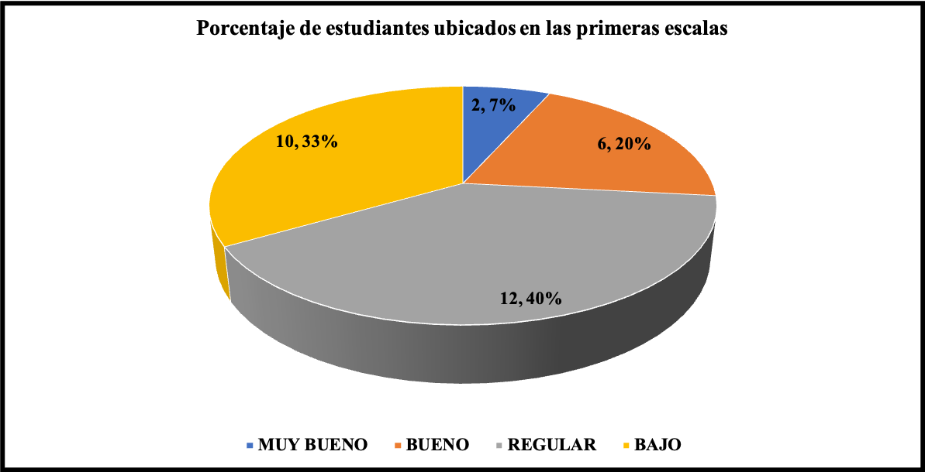
Fuente: Elaboración propia
La figura anterior evidencia el nivel de habilidad argumentativa, con el que inicia el proceso el grupo muestra. En el que 2 estudiantes se ubican en el nivel Muy bueno y 6 en el regular.

Tabla 6. Número de estudiantes ubicados en las primeras escalas (% redondeo).
ESCALA | CANTIDAD | % | % ACUM.
MUY BUENO | 2 | 7% | 7%
BUENO | 6 | 20% | 27%
REGULAR | 12 | 40% | 67%
BAJO | 10 | 33% | 100%
TOTAL | 30 | 100%
Fuente: Elaboración propia

Figura 2. Porcentaje de estudiantes de grado tercero
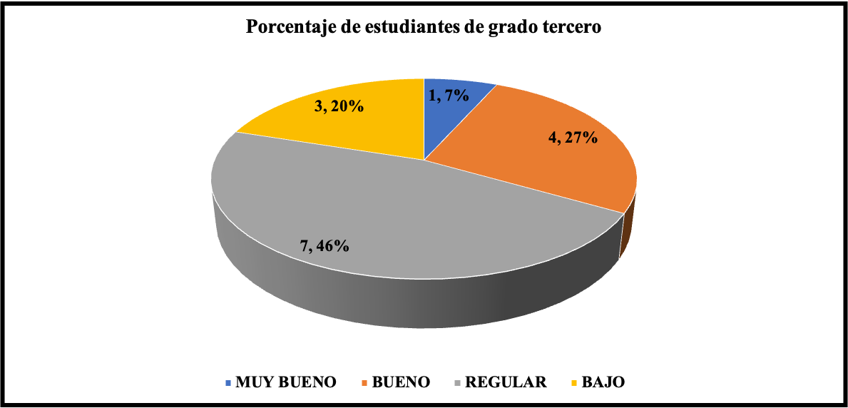
Fuente: Elaboración propia
Con respecto a los estudiantes de grado tercero, la Figura 2 evidencia que el nivel más alto es el regular con siete estudiantes de los quince de la muestra. Sobresale igualmente la cantidad de estudiantes de este grado en el nivel bajo en total tres estudiantes que representan el 20%. En relación a la argumentación de Toulmin, la cual está orientada al fortalecimiento de las competencias argumentativas en la resolución de situaciones problémicas. Esta propuesta contribuye a superar enfoques tradicionales centrados en la memorización de procedimientos, promoviendo en su lugar un aprendizaje activo, reflexivo y significativo, donde el estudiante asume un rol protagónico en la construcción del conocimiento matemático, así como para el desarrollo de habilidades cognitivas y comunicativas fundamentales para la formación integral de los estudiantes.

Tabla 7. Porcentaje estudiantes tercero, en las diferentes escalas (% redondeo)..
ESCALA | CANTIDAD | % | % ACUM.
MUY BUENO | 1 | 7% | 7%
BUENO | 4 | 27% | 33%
REGULAR | 7 | 47% | 80%
BAJO | 3 | 20% | 100%
TOTAL | 15 | 100%
Fuente: Elaboración propia

Figura 3. Porcentaje estudiantes de quinto ubicados en las primeras escalas
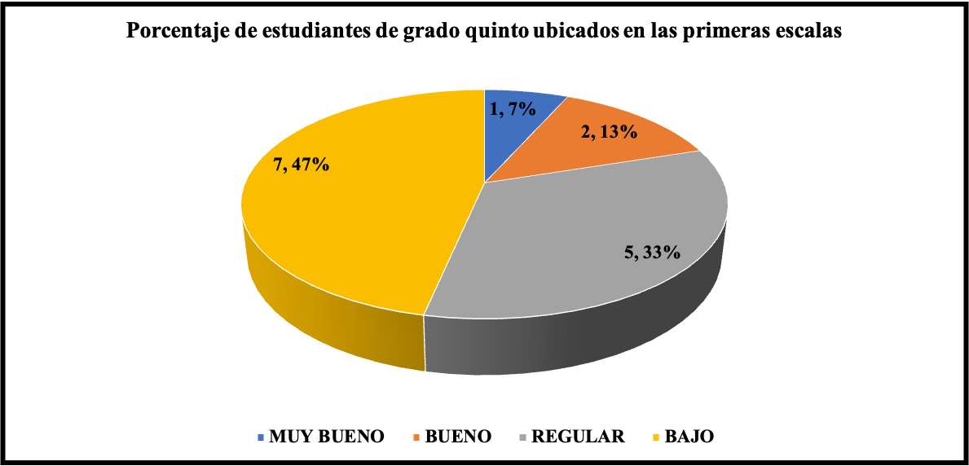
Fuente: Elaboración propia
El resultado del grado quinto no fue diferente con respecto al grado tercero, ya que, con un proceso académico más estructurado, solo 1 estudiante se ubica en el nivel MUY BUENO , 4 en el nivel BUENO, 7 en el nivel REGULAR, y por último 3 en el nivel BAJO.

Tabla 8. Número de estudiantes de quinto en las primeras escalas (% redondeo)..
ESCALA | CANTIDAD | % | % ACUM.
MUY BUENO | 1 | 7% | 7%
BUENO | 2 | 13% | 20%
REGULAR | 5 | 33% | 53%
BAJO | 7 | 47% | 100%
TOTAL | 15 | 100%
Fuente: Elaboración propia
El anterior análisis de las pruebas de Estado, sirvieron como punto de partida para realizar la prueba pretest, una prueba diagnóstica para constatar los conocimientos previos antes del experimento a toda la muestra conformada por treinta estudiantes de los grados tercero quinto. Es importante aclarar que la escala valorativa de la institución educativa se encuentra en rango entre 0 y 100 puntos; de 0 a 59 puntos se reprueba, mientras que de 60 a 100 se aprueba. Los resultados de la prueba fueron los siguientes:

Tabla 9. Resultados Prueba Diagnóstica 10 preguntas, pretest.
Estudiantes | Grado | Puntaje | Estudiantes | Grado | Puntaje
1 | 3° | 70 | 16 | 5° | 70
2 | 3° | 50 | 17 | 5° | 65
3 | 3° | 65 | 18 | 5° | 40
4 | 3° | 60 | 19 | 5° | 65
5 | 3° | 60 | 20 | 5° | 70
6 | 3° | 80 | 21 | 5° | 50
7 | 3° | 50 | 22 | 5° | 50
8 | 3° | 65 | 23 | 5° | 65
9 | 3° | 60 | 24 | 5° | 90
10 | 3° | 75 | 25 | 5° | 60
11 | 3° | 50 | 26 | 5° | 75
12 | 3° | 80 | 27 | 5° | 50
13 | 3° | 75 | 28 | 5° | 50
14 | 3° | 50 | 29 | 5° | 65
15 | 3° | 60 | 30 | 5° | 50
Fuente: Elaboración propia
La Tabla 9 presenta los resultados obtenidos en la prueba diagnóstica aplicada antes de la intervención pedagógica, compuesta por 10 preguntas, a un total de 30 estudiantes de educación básica, distribuidos equitativamente entre grado tercero (n = 15) y grado quinto (n = 15). El puntaje obtenido por los estudiantes oscila entre 40 y 90 puntos, lo que evidencia una heterogeneidad significativa en los niveles de desempeño inicial. En el grado tercero, los puntajes se concentran mayoritariamente entre 50 y 75 puntos, con valores frecuentes de 50, 60 y 65 puntos, lo que indica un nivel de desempeño medio en la prueba diagnóstica. Si bien algunos estudiantes alcanzan puntajes altos (80 y 75 puntos), se observa que un número considerable presenta resultados cercanos al límite inferior del rango medio, lo que sugiere debilidades en los conocimientos y habilidades evaluadas, particularmente en aspectos relacionados con la argumentación y la resolución de situaciones problémicas.
Por su parte, en el grado quinto, los resultados muestran una mayor dispersión. Aunque se identifican estudiantes con puntajes altos, destacando un caso con 90 puntos, también se evidencia una concentración importante de estudiantes con puntajes entre 50 y 65 puntos, e incluso un puntaje mínimo de 40 puntos, lo cual refleja dificultades persistentes en el dominio de las competencias evaluadas, a pesar del mayor nivel de escolaridad. Esta situación sugiere que el avance en grado no garantiza, por sí solo, un desarrollo sólido de las competencias argumentativas y matemáticas.
Desde un análisis comparativo, ambos grados presentan patrones similares de desempeño inicial, caracterizados por un predominio de niveles medios y bajos, con pocos estudiantes en niveles altos. Estos resultados permiten inferir que los estudiantes, tanto de tercero como de quinto grado, no han desarrollado de manera sistemática habilidades de argumentación y justificación en el área de Matemática, lo que coincide con lo reportado en la literatura sobre prácticas pedagógicas centradas principalmente en procedimientos y no en el razonamiento argumentativo. En términos pedagógicos, los resultados del pretest evidencian la necesidad de implementar una intervención metodológica estructurada, orientada al fortalecimiento de las competencias argumentativas mediante estrategias que promuevan el análisis, la explicación, la justificación y la construcción de argumentos matemáticos. En este sentido, los hallazgos iniciales respaldan la pertinencia de la propuesta pedagógica basada en el modelo de argumentación de Toulmin, al establecer una línea base clara que permitirá contrastar los efectos de la intervención en el postest.
Ahora bien, los resultados anteriores coinciden con los obtenidos por la institución educativa en las pruebas de Estado Saber 3° y 5°, en donde solo dos estudiantes se encontraron dentro del nivel superior, uno por cada grado, situación similar para esta encuesta un solo estudiante del grado quinto alcanzó este nivel, representando así un 6,66% en el caso de las pruebas Saber de estudiantes ubicados en nivel superior y un 3,33% para el caso específico de la aplicación de esta prueba particular del área de matemática con miras a determinar las competencias argumentativas de los estudiantes.

Respuesta a la pregunta principal
En este apartado se dará respuesta a la pregunta principal ¿Cómo una propuesta metodológica en relación a la intervención basada en el modelo de argumentación de Toulmin, articulada al área de matemática, como estas contribuyen al desarrollo de las competencias argumentativas para la resolución de situaciones problémicas en estudiantes de educación primaria? Los estudiantes de primaria que hicieron parte de este ejercicio investigativo, aun cuando su proceso gramatical y ortográfico presenta falencias, dejan ver claramente su intención de respuesta y dan una justificación en enunciados cortos y otros más extensos. Se tomaron en cuenta trece preguntas que fueron seleccionadas de las cuatro guías aplicadas a los estudiantes esencialmente en la fase dos según el método de Toulmin, las cuales inducían a la argumentación, agrupadas por temáticas afines: Útiles escolares, naturaleza, salud, economía, alimentos.
El análisis cualitativo evidencia que los estudiantes poseen habilidades argumentativas incipientes, especialmente en procesos de deducción, causalidad y uso de evidencias empíricas simples, lo que resulta coherente con su nivel de desarrollo cognitivo. Las respuestas muestran una estructura argumentativa básica, en la que se identifican datos y conclusiones, aunque con escasa explicitación de garantías, lo cual es consistente con estudios basados en el modelo de Toulmin en educación básica. Asimismo, se observa una fuerte influencia del contexto social y familiar en la construcción de argumentos, particularmente en temas económicos y de salud, lo que confirma que los estudiantes argumentan desde su experiencia cotidiana. En el caso del consumo de gaseosas, destaca la presencia de conciencia crítica, aunque no necesariamente de cambio conductual, lo que evidencia una disonancia entre conocimiento y acción, aspecto relevante para el diseño de estrategias pedagógicas. Además de la necesidad por demás importante para un buen desempeño académico atendiendo a las exigencias del sistema educativo colombiano; pero también para desenvolverse en un contexto determinado en el que se debe razonar, analizar y tomar decisiones apropiadas que los beneficien a ellos y a la sociedad.
Por lo tanto, adentrar a los estudiantes en la argumentación, es una tarea de todos los docentes. El desarrollo de las guías permitió a los participantes la construcción de conjeturas y análisis para la construcción argumentativa. Finalmente, el análisis por fases confirma que las guías metodológicas utilizadas favorecen el desarrollo de procesos argumentativos en Matemática, al tiempo que rompen paradigmas tradicionales, posicionando al estudiante como sujeto activo del aprendizaje y no solo como ejecutor de procedimientos.
Nivel de satisfacción de los estudiantes con la nueva propuesta – modelo de Toulmin

Figura 4. Porcentaje de estudiantes en cada ítem.
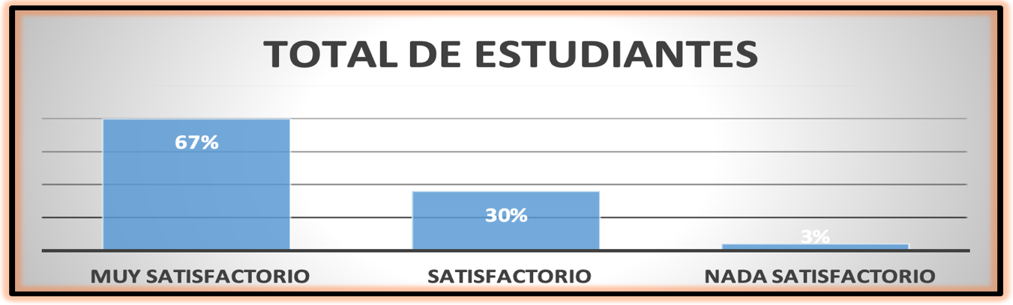
Fuente: Elaboración propia
El resultado de la prueba postest, evidencia frente al ítem muy satisfactorio el 67% de los estudiantes. En el nivel satisfactorio el 30% y en el nada satisfactorio el 3%.

Tabla 10. Número de estudiantes en cada ítem.
ITEMS | No. Est.
MUY SATISFACTORIO | 20
SATISFACTORIO | 9
NADA SATISFACTORIO | 1
Fuente: Elaboración propia.

Figura 5. Porcentaje de estudiantes de grado tercero respecto a los diferentes ítems
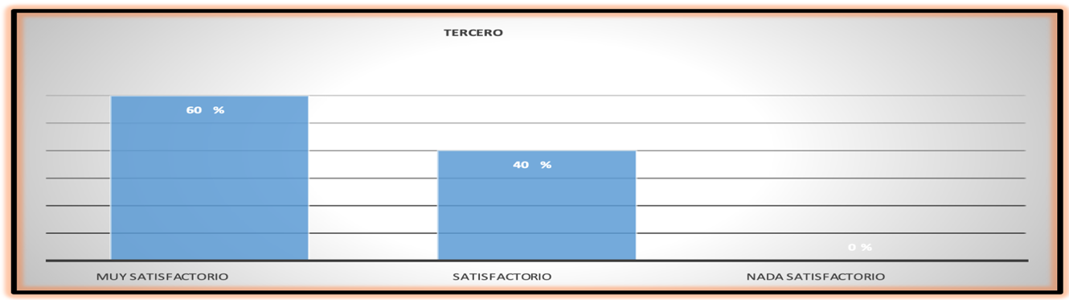
Fuente: Elaboración propia
La figura 5 muestra que el 60% de los estudiantes de grado tercero expresan estar MUY SATISFECHOS con la actividad. El 40% SATISFECHOS y el 0% NADA SATISFECHO.

Tabla 11. Número de estudiantes de grado tercero por cada ítem.
ESCALA | TERCERO
MUY SATISFACTORIO | 9
SATISFACTORIO | 6
NADA SATISFACTORIO | 0
Fuente: Elaboración propia

Figura 6. Porcentaje de estudiantes de grado quinto por cada ítem.
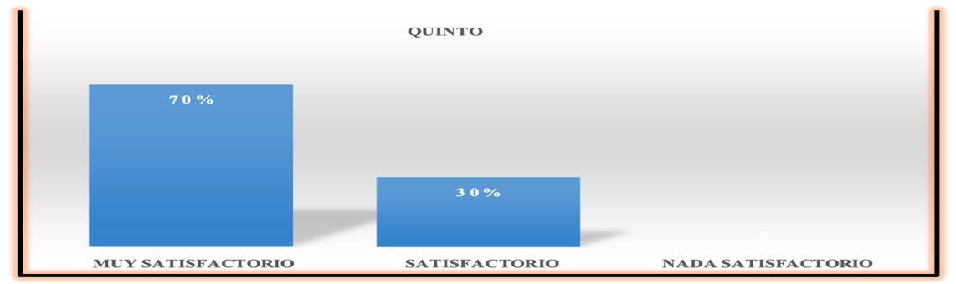
Fuente: Elaboración propia
El 70% de los estudiantes de grado quinto, manifiestan quedar MUY SATISFECHOS con la propuesta aplicada. El 30% SATISFECHOS y el 0% NADA SATISFECHOS.

Tabla 12. Número de estudiantes por cada ítem.
ESCALA | QUINTO
MUY SATISFACTORIO | 11
SATISFACTORIO | 4
NADA SATISFACTORIO | 0
Fuente: Elaboración propia

Conclusiones
Como resultado de la presente investigación, desarrollada con estudiantes de tercero y quinto grado de educación básica, permite concluir que la implementación de una propuesta metodológica de intervención fundamentada en el modelo de argumentación de Toulmin, articulada en el área de Matemática, constituye un apoyo pedagógico potente para la transformación de los procesos de enseñanza-aprendizaje, particularmente en lo relativo al desarrollo de la competencia argumentativa como eje transversal del razonamiento matemático. En relación con el desarrollo de la competencia argumentativa, los hallazgos confirman que el cambio metodológico en la práctica docente resulta un factor determinante para activar procesos de aprendizaje significativo. La incorporación de estrategias dialógicas, como la mesa redonda y el trabajo colaborativo, favoreció la emergencia de interacciones argumentativas auténticas, en las que los estudiantes asumieron roles activos como productores de conocimiento, capaces de formular hipótesis, contrastarlas con datos provenientes de su experiencia y construir conclusiones coherentes. Desde el marco del modelo de Toulmin, se identificó la presencia explícita de datos y conclusiones, así como el fortalecimiento progresivo de las garantías y respaldos, lo que evidencia un avance en la estructuración formal del razonamiento argumentativo.
HIPÓTESIS DE INVESTIGACIÓN: Con la implementación de la propuesta metodológica a partir del modelo de Toulmin, se establece que: H1: En cuanto a la implementación de una propuesta pedagógica basada en el modelo de argumentación de Toulmin TIENE UN IMPACTO FAVORABLE en el desempeño de la competencia argumentativa y de la competencia matemática en estudiantes de educación primaria.
Este hallazgo no solo valida la pertinencia del modelo de Toulmin como herramienta didáctica, sino que amplía su alcance al situarlo como un marco mediador entre el pensamiento matemático, el lenguaje y la argumentación, aspecto escasamente abordado en contextos de educación básica. Adicionalmente, la investigación pone de manifiesto que la intervención pedagógica tuvo un impacto relevante en el desarrollo de competencias transversales y habilidades socioemocionales, tales como el trabajo colaborativo, la comunicación argumentativa, la autorregulación y el liderazgo. Estas habilidades emergieron como resultado de dinámicas grupales que exigieron negociación de significados, toma de decisiones colectivas y responsabilidad compartida, confirmando que la argumentación no es únicamente un proceso cognitivo, sino también una práctica social situada, en la que se construyen saberes de manera colectiva.
Desde el punto de vista cognitivo, se evidenció un fortalecimiento de las habilidades analíticas y metacognitivas, reflejado en una mayor coherencia discursiva, organización lógica de ideas y capacidad para revisar y ajustar los propios argumentos. Este resultado es consistente con postulados teóricos que conciben la argumentación como un mecanismo central para el desarrollo del pensamiento crítico y reflexivo, indispensable para la formación integral de los estudiantes. En este marco, la investigación reivindica el modelo de Toulmin como un referente teórico-metodológico de alto valor para la educación matemática, al permitir articular el contenido disciplinar con procesos argumentativos que dotan de sentido y funcionalidad social al conocimiento matemático. Desde una perspectiva epistemológica y didáctica, los resultados obtenidos contribuyen a cuestionar y superar la visión reduccionista de la matemática como un campo limitado al aprendizaje por repetición mecánica de operaciones. En consonancia con enfoques contemporáneos de la educación matemática y del constructivismo sociocultural, se evidencia que la matemática puede y debe ser entendida como un espacio de construcción de significado, en el que los estudiantes movilizan procesos cognitivos de orden superior, tales como la argumentación, la inferencia, la deducción, la validación de enunciados y la toma de decisiones fundamentadas. En este sentido, la investigación aporta evidencia empírica que refuerza la necesidad de desplazar prácticas pedagógicas centradas en la memorización hacia enfoques orientados al razonamiento, la justificación y la explicación, dimensiones clave de la competencia matemática.
La propuesta implementada favoreció la construcción de un pensamiento lógico-argumentativo, indispensable no solo para el desempeño académico, sino también para la participación crítica de los estudiantes en contextos sociales más amplios. Finalmente, se concluye que la innovación pedagógica sostenida y fundamentada teóricamente es una condición necesaria para responder a los desafíos actuales de la educación. Implementar estrategias metodológicas que transformen la enseñanza de la Matemática y promuevan el desarrollo de la argumentación como competencia para la vida constituye un aporte sustantivo de esta investigación. En este sentido, se recomienda profundizar en líneas de investigación que exploren la integración de modelos argumentativos en otros campos disciplinares, así como su impacto a largo plazo en el desarrollo del pensamiento crítico, en coherencia con las demandas educativas, sociales y epistemológicas del siglo XXI.

Contribuciones a futuras líneas de investigación
A partir de los hallazgos obtenidos en la presente investigación, se abren diversas líneas de investigación futuras mediante el diseño de propuestas metodológicas que permiten profundizar, ampliar y transferir los resultados a otros contextos educativos, niveles y disciplinas, fortaleciendo así el campo de estudio de la argumentación en la educación matemática en la educación primaria en la asignatura de matemática para el desarrollo de competencias argumentativas como forma de resolver situaciones problémicas en estudiantes de primaria. Para el desarrollo de las estrategias pedagógicas por parte de los docentes se debe de atender los siguientes aspectos.
En primer lugar, se propone desarrollar investigaciones longitudinales que permitan analizar el impacto sostenido de la implementación del modelo de argumentación de Toulmin en el área de Matemática, con el fin de identificar la evolución progresiva de la competencia argumentativa y del razonamiento matemático a lo largo del tiempo. Este tipo de estudios posibilitaría determinar si los avances observados se mantienen, se profundizan o se transforman en etapas posteriores del proceso formativo. En segundo término, resulta pertinente ampliar el alcance de la propuesta metodológica hacia otros niveles educativos, como la educación secundaria y la educación media, así como explorar su aplicabilidad en contextos de educación superior y formación docente inicial y continua. Esta línea permitiría analizar la transferibilidad y adaptabilidad del modelo de Toulmin a diferentes grados de complejidad conceptual y cognitiva, así como su potencial para fortalecer prácticas pedagógicas innovadoras en distintos escenarios educativos.
Asimismo, se sugiere profundizar en estudios comparativos que contrasten el modelo de Toulmin con otros enfoques de argumentación y razonamiento, tales como la teoría de registros de representación semiótica, los enfoques de modelación matemática o las comunidades de indagación. Este tipo de investigaciones contribuiría a identificar sinergias, complementariedades y diferencias entre modelos, fortaleciendo el sustento teórico-metodológico de las propuestas didácticas basadas en la argumentación. Otra línea relevante se orienta al análisis del rol del docente como mediador de la argumentación, explorando sus concepciones, creencias y prácticas pedagógicas frente al uso de estrategias argumentativas en Matemática. Investigar los procesos de formación y acompañamiento docente permitiría comprender las condiciones necesarias para una implementación efectiva y sostenible del modelo, así como los desafíos que enfrentan los docentes en la transformación de sus prácticas tradicionales. De igual manera, se plantea la necesidad de indagar en la relación entre la argumentación matemática y el desarrollo de competencias transversales, tales como el pensamiento crítico, la metacognición, la autorregulación y las habilidades socioemocionales. Profundizar en esta línea permitiría consolidar la argumentación como una competencia clave para la formación integral, más allá del rendimiento académico inmediato.
Finalmente, se recomienda explorar la incorporación de tecnologías digitales y entornos virtuales de aprendizaje en el diseño e implementación de propuestas argumentativas basadas en el modelo de Toulmin. El análisis de experiencias mediadas por tecnologías —como plataformas colaborativas, simulaciones o recursos interactivos— podría aportar evidencia sobre nuevas formas de potenciar la argumentación matemática en consonancia con los desafíos educativos del siglo XXI.

Referencias
Acuña Acuñar, E. G. (2024). La didáctica universitaria 4.0 para profesionales del siglo XXI. Revista de Gestão Social e Ambiental, 8(8), 1-21 https://doi.org/10.24857/ rgsa.v18n8-006
Canals, R. (2007). La argumentación en el aprendizaje del conocimiento social. Enseñanza de las Ciencias Sociales, (6), (Fecha de recuperación 01 de marzo de 2022). 49-60.
Cauas, D. (2015). Definición de las variables, enfoque y tipo de investigación. Bogotá: biblioteca electrónica de la universidad Nacional de Colombia. 1-11.
Celi, S., Sánchez, V., Quilca, M., y Paladines M. (2021). Estrategias didácticas para el desarrollo del pensamiento lógico matemático en niños de educación inicial. Horizontes. Revista De Investigación En Ciencias De La Educación, 5(19). https://doi.org/10.33996/revistahorizontes.v5i19.240. 826-842.
Collazos Alarcon, M. A., Hernández Fernández, B., Molina Carrasco, Z. C., & Ruiz Perez, A. (2020). El pensamiento crítico y las estrategias metodológicas para estudiantes de Educación Básica y Superior: una revisión sistemática. Journal of business and entrepreneurial studies. https://doi.org/10.37956/jbes.v0i0.141.
De la Osa. (2018). La importancia de las matemática en la vida. Smartick matemática.
Doll, I., & Parra, C. (2021). Impacto del desarrollo de habilidades de pensamiento crítico en la comprensión lectora de estudiantes de enseñanza básica. Nueva revista del Pacífico, (75). 158-180.
Espinoza-Freire, E. (2020). La formación de profesores de educación básica. Revista científica Sociedad & Tecnología, 5(1). https://doi.org/https://doi.org/10.51247/ st.v5i1.196. 153-163
Guerra, J. (2020). El constructivismo en la educación y el aporte de la teoría sociocultural de Vygotsky para comprender la construcción del conocimiento en el ser humano.Revista Dilemas Contemporáneos: Educación, Política y Valores, 2. https://doi.org/10.46377/dilemas.v32i1.2033.
Guzmán-Barra, I., Marín-Uribe, R., & Ortega-Alderete, C. L. (2021). El enfoque por competencias: un acercamiento a la práctica docente. Cultura Educación Sociedad, 12(2). https://doi.org/10.17981/cultedusoc.12.2.2021.02. 27-48.
Hernández, R., Fernández, C., Baptista L. (2014). Metodología de la Investigación. Colombia: Mc Graw Hill.
Instituto Colombiano para la Evaluación de la Educación ICFES (2018). Reporte de estudiantes, Saber 3°, 5° y 9°. https://www.icfes.gov.co/
López, J., Maza, C., & Tusa, F. (2020). Educar en el contexto digital: el reto de ser edutuber. Risti Revista Ibérica de Sistemas e Tecnologias de Informação, 1(E25). Pp. 188–200.
Microsoft (2020). Guía de Microsoft Excel. Editorial Plena Inclusión. España. https://www.microsoft.com/es
Millán, C. (2015). Apuntes para una historia de la educación en Colombia. Bogotá. Revista Actualidades Pedagógicas, 64. Recuperado de
https://revistas.lasalle.edu.co/index.php/ap/article/view/3209/2568. Pp. 261-265.
Miranda-Núñez, Y. (2020). Praxis educativa constructivista como generadora de Aprendizaje Significativo en el área de Matemática. [Constructivist educational praxis as a generator of Meaningful Learning in the area of Mathematics] CIENCIAMATRIA, Revista Interdisciplinaria de Humanidades, Educación, Ciencia y Tecnología, 6(1). Edición Especial. DOI 10.35381/cm.v6i1.299
Nicolini, D. R. (2023). El proceso de enseñanza-aprendizaje en los alumnos basado en el enfoque constructivista.Interpretextos,29(1).
http://ojs.ucol.mx/index.php/interpre textos/article/view/1208. 51-67.
Niño, N., Uceda, M., Fernández, F. y García M. (2022). Estrategias didácticas para promover el aprendizaje significativo dirigido a estudiantes universitarios. Mendive. Revista de Educación, 20(4). https://n9.cl/3kpw0. 1207-1309.
Núñez, L., Gallardo, D., Aliaga, A., y Diaz, J. (2020). Estrategias didácticas en el desarrollo del pensamiento crítico en estudiantes de educación básica. Revista Eleuthera, 22(2). https://doi.org/10.17151/eleu.2020.22.2.3. 31-50.
Ortega, L., Gutiérrez, S., & Tercero, T. (2021). Experiencia en el proceso de selección de estudiantes para calcular valores de referencia hematológicos en una universidad pública de Nicaragua. Revista Científica De FAREM-Estelí, 10(39), 114–133. https://doi.org/10.5377/farem.v10i39.12618, (07 de junio de 2022). 114-133.
Otero, O. (2021). Enfoques de investigación: Métodos para el diseño urbano-Arquitectónico. Revista Manuscrito inédito. Editorial University of Atlántico.
Peña Portocarrero, E., Álvarez Paco, J., Coaquira Coaquira, W., Valdés Alarcón, M., Flores, F., y Ruiz Peralta, K. (2022). Virtual Education: Advantages and Disadvantages For Latin America. Journal of Positive School Psychology, 6(8), 1645-1657. https://shorturl.at/x00O5
Peralta, N., Tuzinkievicz, M., & Castellaro, M. (2024). Studies of argumentative episodes in academic learning. Revista Iberoamericana de Argumentacion, 3. https://doi.org/10.15366/ria2024.m3
Piaget, J. (1978). La equilibración de las estructuras cognitivas. Madrid: Siglo XXI.
Ramos, C. (2021). Diseños de investigación experimental. Revista CienciAmérica http://dx.doi.org/10.33210/ca.v10i1.356. 1-7.
Robles Morales, R. (2024). Reflexiones sobre la importancia de las competencias digitales en educación y empleo. Educ@ción en Contexto, 10(20). Obtenido de https://educacionencontexto.net/journal/index.php/una/article/view/238. 189-218
Ruiz Peralta, K., Armijos Caamaño, S., y Torres Zambrano, J. (2023). Uso de las TIC en la gamificación del proceso de enseñanza-aprendizaje de la asignatura de Matemática. Revista InveCom, 3(2), 1-23. https://doi.org/10.5281/zenodo.8056728.
Sánchez, C., Aguilar, M., Martínez, J., y Sánchez, J. (2020). Estrategias Didácticas En Entornos De Aprendizaje Enriquecidos Con Tecnología (Antes Del COVID-19). Casa abierta al tiempo. https://shorturl.at/v4I2Q.
Sornoza, H. y Arteaga, M. (2022). Estrategias didácticas tecnológicas para mejorar el rendimiento académico en el área de matemática. Revista Científica Multidisciplinaria Arbitrada Yachasun, 6(11). https://n9.cl/9k3uaj. Pp. 335-350.
Soto, A. (2024). Methodological strategies to reinforce the teaching of mathematics in the baccalaureate in science at the Isabel de Godin Educational Unit. Revista Tecnológica Ciencia Y Educación Edwards Deming, 8(1).
https://doi.org/10.37957/ rfd.v8i1.124. Pp. 40-45.
Torres Zambrano, J. F., y Rincón Rueda, A. I. (2024). Los proyectos educativos productivos en la formación de la competencia emprendedora en colegios rurales. Uniandes Episteme, 11(2). https://doi.org/10.61154/rue.v11i2.3493. Pp. 257–269.
Toulmin, S. (1958). The uses of argument. Cambridge, England: Cambridge University Press. Pp. 244-245.
Toulmin, S. E., Rieke, R. D., y Janik, A. (2001). An introduction to reasoning (2nd ed.). New York London: Macmillan; Collier Macmillan Publishers. P. 31.
Villareal, E., & Zayas, F. (2021). Desarrollo humano y Educación: una perspectiva de la educación enfocada al desarrollo humano. Vértice universitario,23(90). Pp. 28-39.
Vygotsky, L. (1978). El desarrollo de los procesos psicológicos superiores. Primera edición. Editorial Crítica del grupo Editorial Grijalbo. Barcelona.P. 28.
Walid, A., Winarni, E. & Yanti, F. (2023). Argumentation skill assessment for diagnosing students’ understanding of factual, conceptual, procedural, and metacognitive knowledge: characteristics of initial needs. Jurnal Pendidikan IPA Indonesia, 12(1). https://journal.unnes.ac.id/nju/jpii/article/view/40108

Rol de Contribución | Autor (es)
Conceptualización | Francisco Flores Cuevas
Metodología | Francisco Flores Cuevas
Software | Francisco Flores Cuevas
Validación | Claudio Rafael Vásquez Martínez
Análisis Formal | Claudio Rafael Vásquez Martínez
Investigación | Francisco Flores Cuevas
Recursos | Edgar Armando Morales Flores
Curación de datos | Francisco Flores Cuevas
Escritura - Preparación del borrador original | Francisco Flores Cuevas
Escritura - Revisión y edición | Claudio Rafael Vásquez Martínez
Visualización | Edgar Armando Morales Flores
Supervisión | Francisco Flores Cuevas
Administración de Proyectos | Francisco Flores Cuevas
Adquisición de fondos | Edgar Armando Morales Flores

